**Міністерство освіти і науки України**

**Національний університет «Запорізька Політехніка»**

Кафедра програмних засобів

**КЕРІВНИЦТВО ОПЕРТОРА**

з дисципліни «Soft skills, групова динаміка та комунікації» на тему:

«КОМАНДНА РОЗРОБКА ПРОГРАМНОГО

ЗАБЕЗПЕЧЕННЯ»

**Виконали:**

студент групи КНТ-122 О. А. Онищенко

**Прийняли:**

доцент: В. М. Льовкін

2023

1 КЕРІВНИЦТВО ОПЕРАТОРА

1.1 Призначення програми

Програма “Гра життя клітин” призначена для моделювання життєвого циклу клітин на полі заданого розміру. Гра складається з послідовності кроків, на кожному з яких клітини можуть змінюватись відповідно до певних правил.

1.2 Умови виконання програми

Для виконання програми необхідно мати наявність наступних програмних засобів:

* Python 3.6 або вище;
* Сolorama;
* Random.

Розмір поля, на якому відбувається гра, повинен бути введений користувачем при запуску програми.

* 1. Виконання програми

Щоб розпочати роботу програми, виконайте наступні кроки:

* Запустіть файл main.py у середовищі Python (див. Рисунок 1);

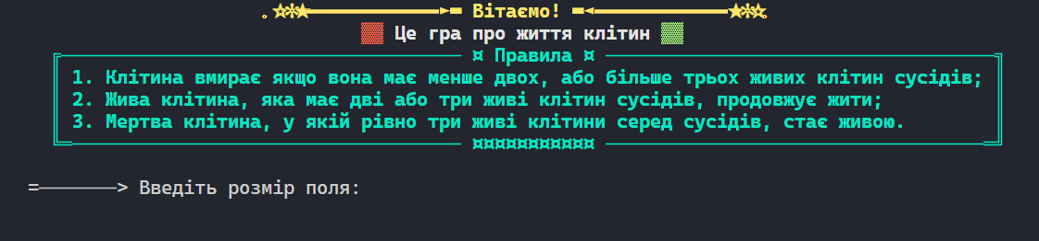

Рисунок 1 – Меню програми

* Введіть розмір поля, на якому відбуватиметься гра (див. Рисунок 2);

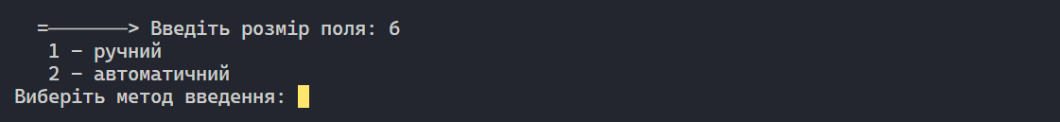

Рисунок 2 – Вибір режиму введення даних про клітини

- Введіть метод введення початкової конфігурації поля:

- 1 - ручний ввід;

- 2 - автоматичний ввід (див. Рисунок 3);

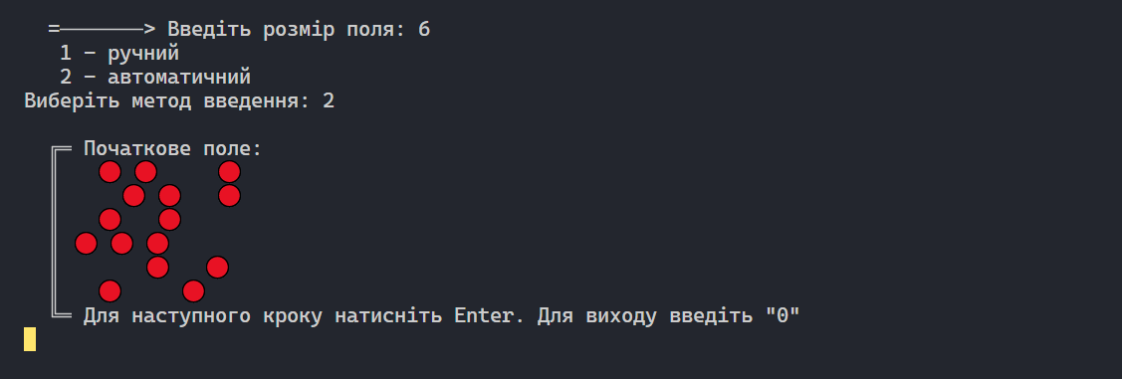

Рисунок 3 – Виведення ігрового поля

- Якщо ви обрали ручний ввід, введіть початкову конфігурацію поля, де 1 - жива клітина, 0 - мертва клітина;

- Натисніть Enter для переходу до наступного кроку гри, або введіть “0” для завершення гри. (див. Рисунок 4);

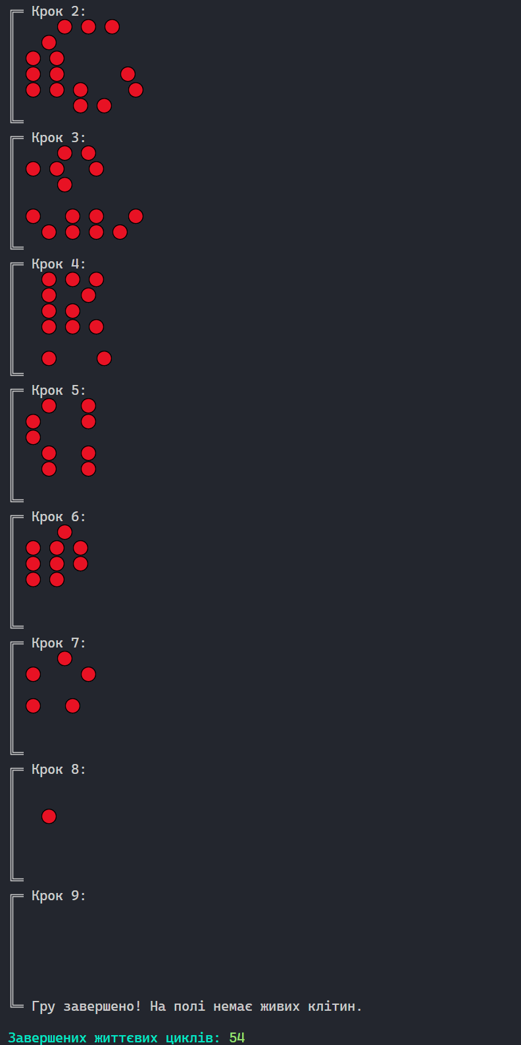

Рисунок 4 – Продовження гри

* Гра буде продовжуватись до тих пір, поки на полі будуть присутні живі клітини, або доки на полі не буде змін.

1.4 Повідомлення оператору

Під час виконання програми можуть з’являтись наступні повідомлення:

* "Для наступного кроку натисніть Enter. Для виходу введіть “0"” - це повідомлення з’являється після введення початкової конфігурації поля і натискання Enter. Для переходу до наступного кроку гри необхідно натиснути Enter, або ввести “0” для завершення гри;
* “Гру завершено! На полі немає живих клітин.” - це повідомлення з’являється, якщо на полі не залишилося живих клітин;
* “Гру завершено! На полі немає змін.” - це повідомлення з’являється, якщо стан поля напоточному кроці повторює стан поля на попередньому кроці.

Додатковою інформацією про виконання програми можна ознайомитись у коментарях до коду програми.

1.5 Додатки

Відсутні